Post-exchange Report and Survey
คำชี้แจง
ด้วยงานวิเทศสัมพันธ์ มีความประสงค์ทำการรวบรวมข้อมูลของบุคลากร / นักศึกษา ที่เข้าร่วมโครงการแลกเปลี่ยนทางวิชาการ ณ สถาบันต่างประเทศ โดยมีวัตถุประสงค์เพื่อนำมาวิเคราะห์เชิงคุณภาพ และเพื่อปรับปรุงและพัฒนางานด้านความร่วมมือทางวิชาการกับสถาบันต่างประเทศในอนาคต

ตอนที่ 1 ข้อมูลเบื้องต้นของผู้ให้ข้อมูล
ชื่อ-นามสกุล นางสาวภาพิมล โสภาคย์
ตำแหน่ง นักศึกษาแพทย์ชั้นปีที่ 2
หน่วยงาน มหาวิทยาลัยสงขลานครินทร์
ตอนที่ 2 ข้อมูลของการเข้าร่วมโครงการ
มหาวิทยาลัยที่เข้าร่วมโครงการ University of Miyazaki
ประเทศ ญี่ปุ่น
ช่วงเวลาที่เข้าร่วมโครงการ (ว.ด.ป ) 08/06/16-06/07/16
Exchange Level: ( / ) Students Exchange
( ) Postgraduate Exchange
( ) Staff Exchange
ตอนที่ 3 แบบสอบและการรายงานข้อมูลหลังการเข้าร่วมโครงการ

ข้อมูลด้านวิชาการและข้อเสนอแนะ
- จากประสบการณ์การเข้าร่วมโครงการแลกเปลี่ยนเข้าร่วมกิจกรรมอะไรบ้าง และท่านได้เรียนรู้อะไร อย่างไร
ได้เข้าร่วมการ autopsy จำนวน 4 เคส ได้รับประสบการณ์ใหม่ที่ไม่เคยเห็นมาก่อน ทั้งเทคโนโลยีที่ใช้ เครื่องมือ อุปกรณ์และบุคลากรด้านต่างๆที่ทำงานกันอย่างเป็นระบบและขั้นตอน ได้มีโอกาสดูเคสร่วมกับนักศึกษาแพทย์ชั้นปีที่ 5 อาจารย์จึงได้อธิบายให้ฟังทั้งภาษาอังกฤษและภาษาญี่ปุ่น ทำให้เราเข้าใจไปด้วย ประทับใจมากค่ะ
ได้เข้าร่วมการ conference ของภาค pathology ทุกสัปดาห์ โดยจะเป็นหัวข้อต่างๆไม่ซ้ำกัน โดยช่วงที่ฉันอยู่ตลอดหนึ่งเดือน การ conference ได้เปลี่ยนจากภาษาญี่ปุ่นเป็นภาษาอังกฤษทั้งหมด
ได้เข้าร่วมการฟังบรรยายจากอาจารร่วมกับนักศึกษาแพทย์ชั้นปีที่ 5 โดยอาจารย์จะสอนเป็นภาษาอังกฤษทุกครั้งที่เข้าร่วมเรียน ทำให้เราเข้าใจในเนื้หาทุกครั้งและได้รับมอบหมายให้อ่านเพิ่มเติมบ้างเป็นบางครั้ง
ได้ดูระบบงานของภาควิชา pathology ตั้งแต่การลงทะเบียนผู้ป่วย ขั้นตอนการ section เนื้อเยื่อ จนกระทั่งการวินิจฉัยโรค
ได้ทำแล็ป PCR, electrophoresis, immunohistochemistry staining แบบเต็มรูปแบบตั้งแต่แรกจนจบและไม่เคยทำมาก่อนและได้ใช้เครื่องมือทุกตัว ทำให้ได้เข้าใจวิธีการมากขึ้น
ได้เป็นส่วนหนึ่งของ project ของอาจารย์แพทย์ โดยทำหน้าที่ช่วยเก็บข้มูล แปลผลข้อมูล และได้ทำการนำเสนอต่ออาจารย์ทุกท่านในภาคในโดยทำการ presentation เป็นภาษาอังกฤษ

- หลังจากการเข้าร่วมโครงการท่านคิดว่าจะนำความรู้/ประสบการณ์ ไปใช้ประโยชน์ต่อตัวของท่านเองอย่างไร
ได้รับมุมมองการเรียน การทำงานแบบใหม่ๆ ที่เน้นความเป็นระเบียบ การตรงต่อเวลา ความพยายามมุมานะและความอดทนแต่ไม่ได้อยู่ภายใต้การกดดัน นักศึกษาทุกคนมีเวลาว่างในการทำ club activity ของตนเองในวันหยุด ดังนั้นจะนำทุกอย่างที่ได้เรียนรู้มาประยุกต์ใช้ให้เข้ากับตัวเองในอนาคต

- ความรู้ที่ท่านได้รับจากการเข้าร่วมโครงการนี้ท่านได้นั้นมีประโยชน์ หน่วยงาน หรือ คณะแพทย์ อย่างไร
ได้รู้ความก้าวหน้าของเทคโนโลยีใหม่ๆ อีกทั้งยังเป็นการสัมพันธไมตรีอันดีระหว่างสองสถาบัน โดยการรู้จักและติดต่อกับอาจารย์ท่านต่างๆ ทำให้เราสามารถเข้าถึงได้ง่ายขึ้นในอนาคต

- ความประทับใจต่อผู้คน สถานที่ สภาพแวดล้อม วัฒนธรรม และอื่นๆ
อาจารย์ พี่ประจำแล็ปและเพื่อนๆที่ได้เจอทุกคนน่ารักมาก ทุกคนดูแลเราอย่างดีมากๆ คอยให้ความช่วยเหลือตลอดและคอยสอนวัฒนธรรมต่างๆของญี่ปุ่นทั้งการกิน การทักทาย การพูดคุยหรือมารยาทต่างๆ ทุกที่ๆไปสะอาด เป็นระเบียบเรียบร้อย ประทับใจมากๆค่ะ

5. ข้อเสนอแนะ (ถ้ามี)
-

6. กรุณาแนบภาความประทับใจที่ท่านมีต่อการเข้าร่วมโครงการในครั้งนี้ อย่างน้อย 2 ภาพ (ขอเป็นภาพระหว่างการแลกเปลี่ยน / ศึกษาดูงาน / Elective 1 ภาพ และภาพประทับใจอื่นๆ อีก 1 ภาพ เช่นสถานที่ท่องเที่ยว ผู้คน อาหาร ชีวิตความเป็นอยู่ ภาพบรรยากาศภายในโรงพยาบาล / คณะแพทยศาสตร์ มหาวิทยาลัย (อาจส่งภาพมามากว่า 1 ภาพก็ได้ครับเพราะจะได้รวบรวมเป็น Gallery ครับ)
4.1 ภาพภาพระหว่างการแลกเปลี่ยน / ศึกษาดูงาน / Elective
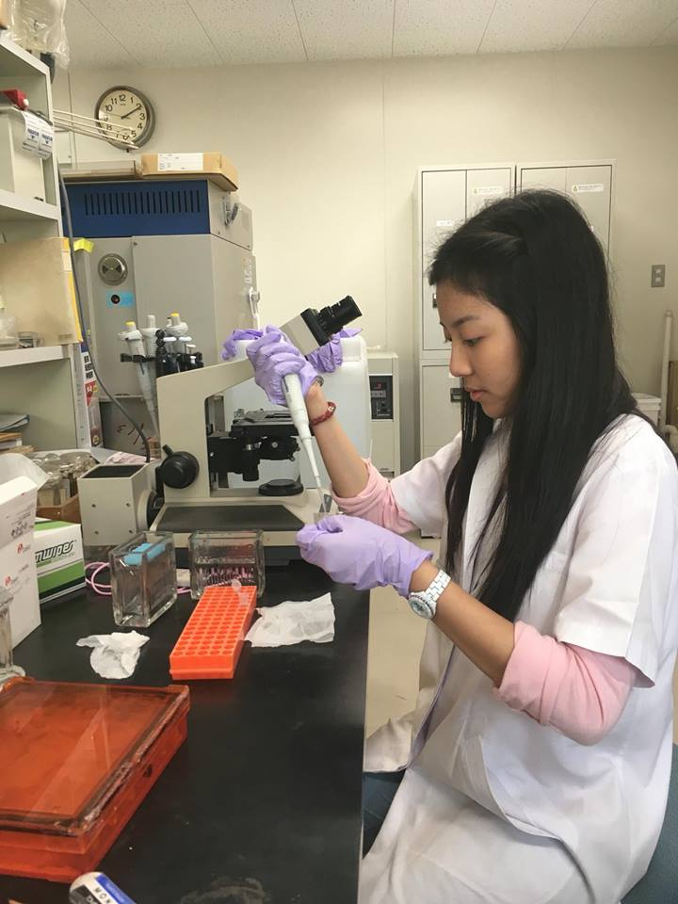

รูปที่ 1 ขณะทำการ staining เนื้อเยื่อจาก rabbit arteries ในห้องแล็ปที่ภาควิชา pathophysiology

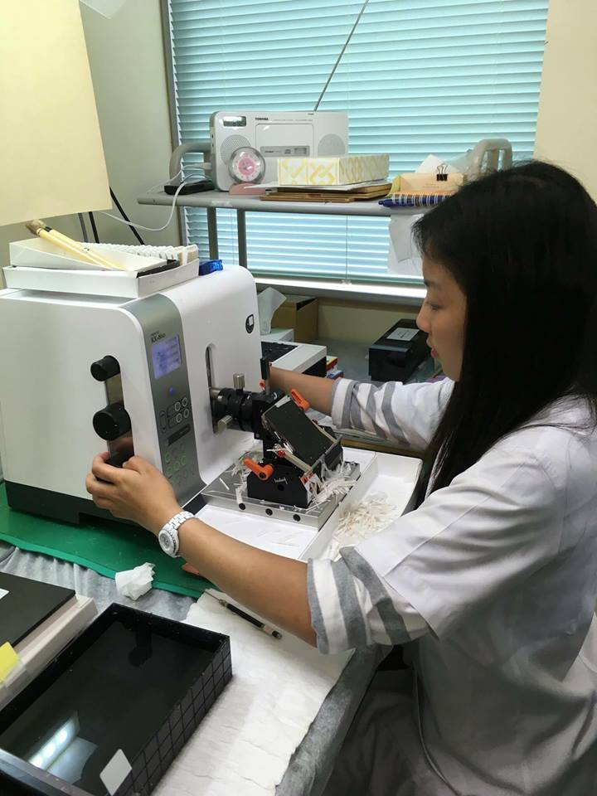

รูปที่ 2 อาจารย์ให้ทดลองทำการ section ชิ้นเนื้อเยื่อที่ได้จากผู้ป่วยด้วยตนเอง หลังจากนั้นอาจารย์เอสไลด์ที่ได้ไปย้อมและเอามาให้ดูผลงานของตัวเอง

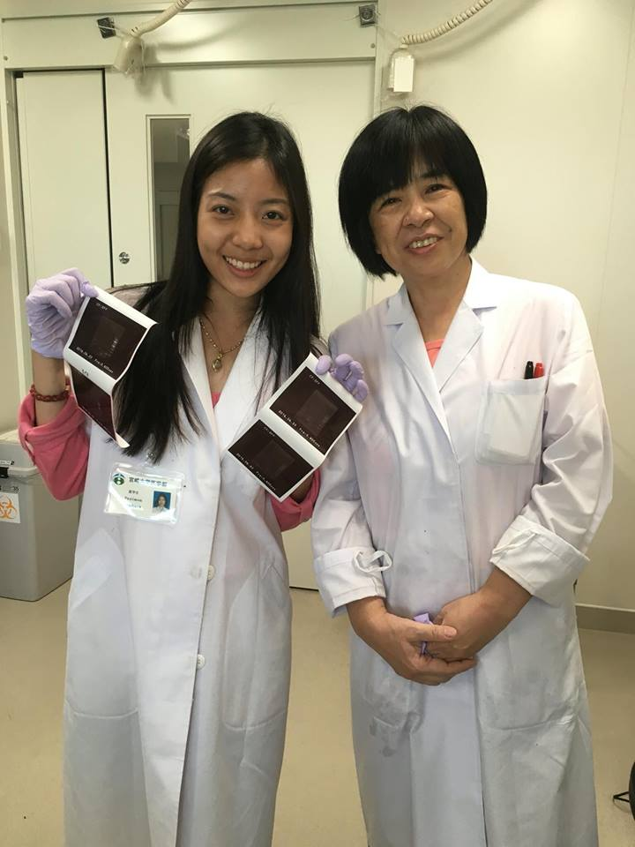

รูปที่ 3 ภาพผลงานหลังจากการทำ PCR และ Electrophoresis กับอาจารย์ที่สอนตลอดการทำแล็ปนี้

  - ภาพประทับใจอื่นๆ
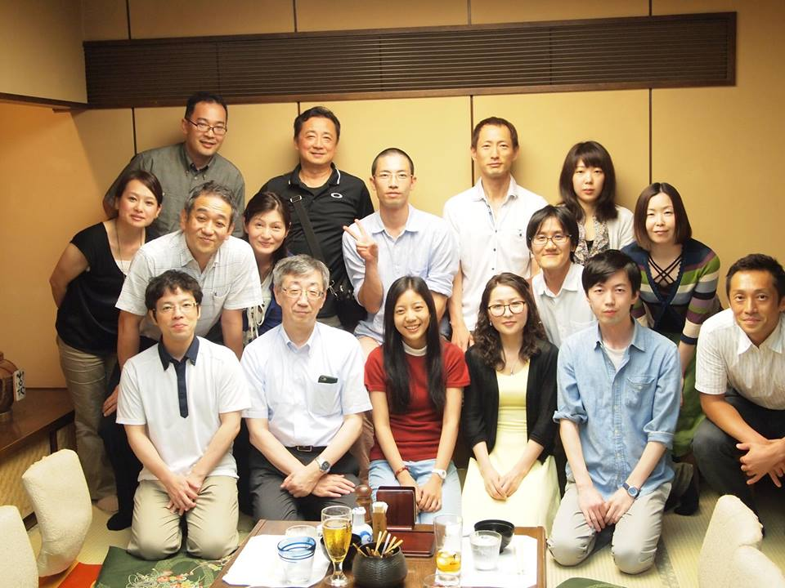

รูปที่ 4 วันแรกที่ไปถึงมีการเลี้ยงต้องรับอย่างดี อบอุ่นและเป็นกันเองมาก
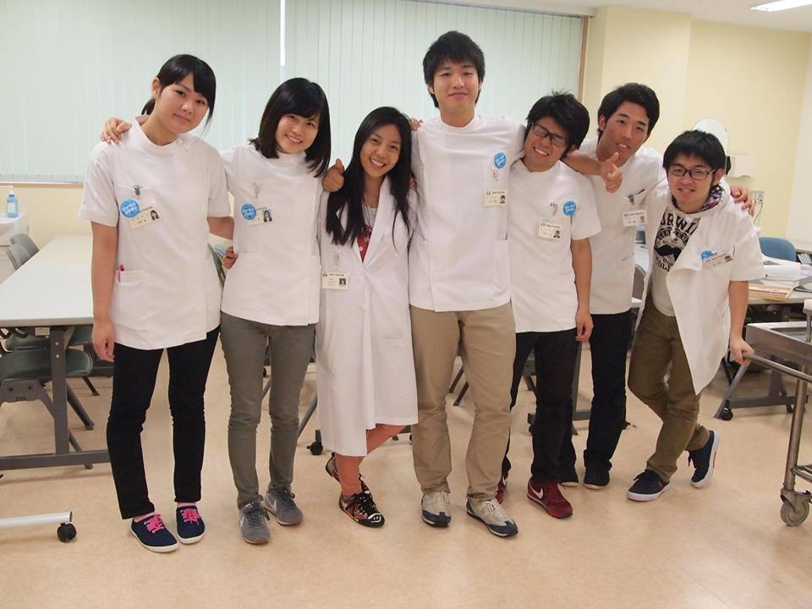

รูปที่ 5 พี่ๆนศพ.ปี5 ที่วนมาภาคนี้ตรงกับช่วงที่ไป รูปนี้คือหลังจากที่พี่ๆ present case เป็น ภาษาอังกฤษตลอด 6 ชั่วโมง แบบไม่เคยทำมาก่อน (เนื่องจากปกติ present เป็นภาษาญี่ปุ่นเท่านั้น) พี่ๆน่ารักมากๆ เป็นกลุ่มที่สนิทที่สุด

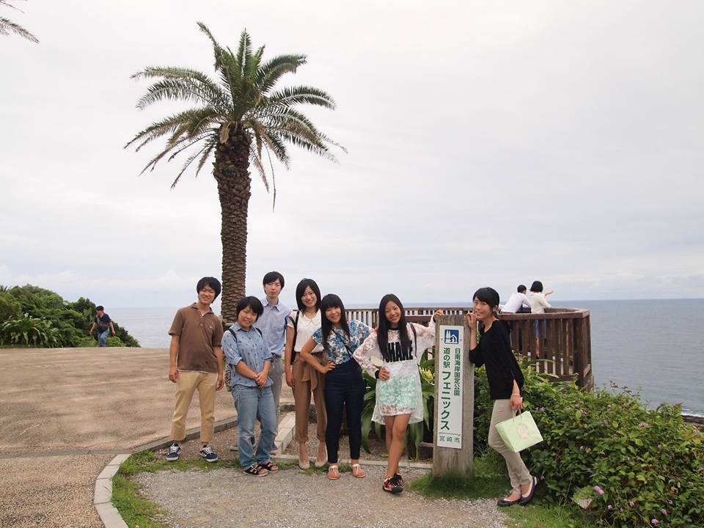

รูปที่ 6 พี่ๆนศพ.ปี6 พาไปเที่ยวที่ต่างๆที่มีชื่อเสียงใน Miyazaki ในวันหยุดสุดสัปดาห์
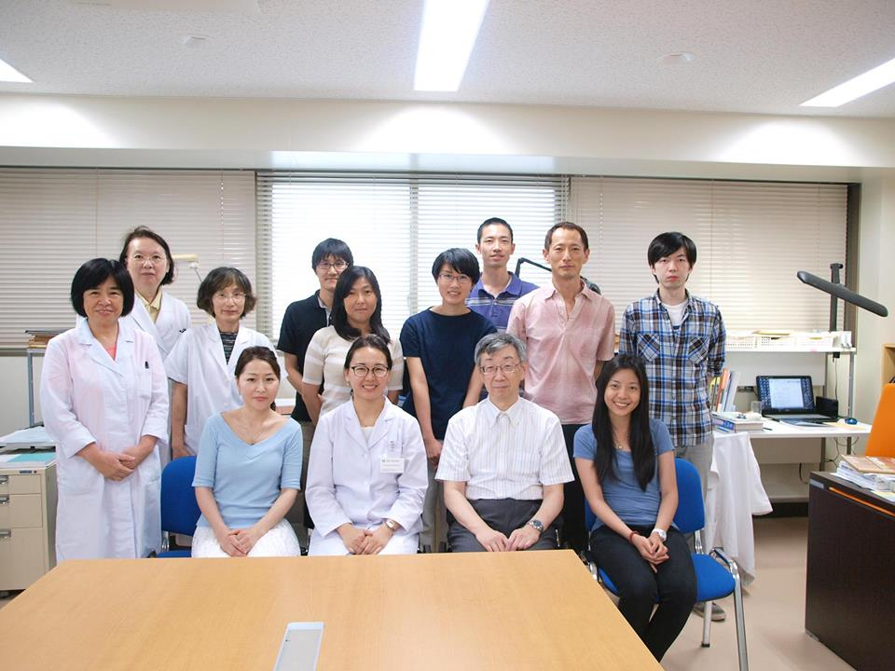

รูปที่ 7 ถ่ายกับอาจารย์ทุกคนในภาคและแพทย์จากประเทศมองโกเลียที่มาดูงาน 1 เดือน ที่ภาคเดียวกัน

